**圆柱与圆锥**

一、仔细审题，填一填。(第1小题4分，其余每小题2分，共22分)

1. 6.56 m2＝(　　)dm2 3 m2 220 dm2＝(　　)m2

8 L 50 mL＝(　　)L 5m325 dm3＝(　　)m3

2.一个圆锥的体积是18.84 dm3，底面积是9.42 dm2，高是(　　) dm。

3.一个圆柱体，它的底面半径是2厘米，高是5厘米，沿它的底面半径分成若干等份，然后拼成一个近似的长方体，这个长方体的底面积是(　　)平方厘米，高是(　　)厘米。

4.如图，一个底面直径为20 cm，长为50 cm的圆柱形通风管，沿着地面滚动一周，滚过的面积是(　　)cm2。

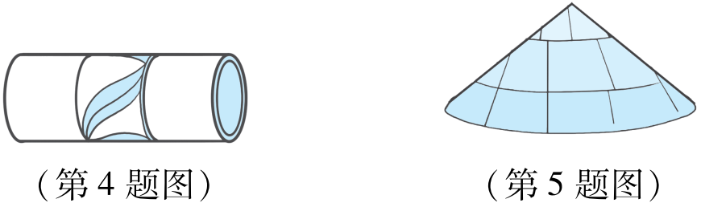

5.一个近似于圆锥形状的野营帐篷(如上图所示)，它的底面半径是3米，高是2.4米。帐篷的占地面积是(　　)平方米，所容纳的空间是(　　)。

6.用一块长28.26厘米、宽15.7厘米的长方形铁皮，应配上直径为(　 )厘米的圆形铁皮，可以做成一个容积最大的容器。

7.如图是一个直角三角形，以6 cm长的直角边所

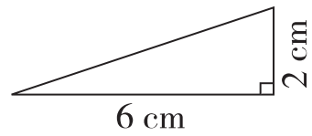在直线为轴旋转一周，所得到的图形是( 　 )，

它的体积是(　　)cm3。

8.一个圆锥的体积是6.3立方厘米，与它等底等高的圆柱的底面积是7平方厘米，圆柱的高应该是(　　)。

9.一个圆柱和一个圆锥等底等高，如果圆柱比圆锥的体积多42 dm3，那么圆柱的体积是(　　)，圆锥的体积是(　　)。

10.一个棱长是4分米的正方体容器装满水后，倒入一个底面积是12平方分米的圆锥形容器里正好装满，这个圆锥形容器的高是(　　)分米。

二、火眼金睛，判对错。(对的在括号里画“√”，错的画“×”)(每小题1分，共5分)

1.半径是2 dm的圆柱的底面周长和底面积相等。 (　　)

2.圆锥的顶点到底面任意一点的距离是圆锥的高。 (　　)

3.一个长方形无论以长或宽所在直线为轴旋转一周都是长方体。(　　)

4.圆柱的底面直径是3 cm，高是9.42 cm，它的侧面沿高展开后是一个正方形。 (　　)

5.圆柱的体积一定是圆锥的3倍。 (　　)

三、仔细推敲，选一选。(将正确答案的序号填在括号里)(每小题2分，共16分)

1.如果把圆柱的底面半径和高都扩大为原来的2倍，则它的体积将扩大为原来的(　　)。

　　A．2倍 B．4倍 C．6倍 D．8倍

2.一个圆柱的高是4厘米，底面积是28.26平方厘米，这个圆柱的高一定(　　)它的底面半径。

A．大于 B．等于 C．小于 D．无法确定

3.一根圆柱形木料，底面半径是6 dm，高是4 dm，把这根木料沿底面直径锯成两个相等的半圆柱，表面积比原来增加(　　)dm2。

A．226.08 B．24 C．48 D．96

4.一个圆柱的底面半径是5 dm，若高增加2 dm，则侧面积增加(　　)dm2。

A．20 B．31.4 C．62.8 D．109.9

5.图中圆锥的体积与圆柱(　　)的体积相等。

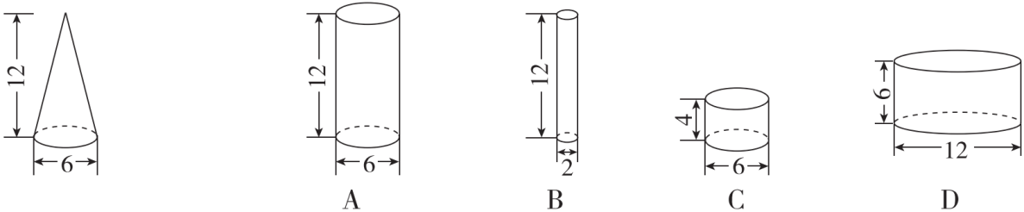

6.等底等高的圆柱、正方体、长方体的体积相比，(　　)。

A．长方体最大 B．正方体最大 C．一样大 D．圆柱最大

7.圆锥和圆柱的高相等，底面半径比是2： 3，则它们的体积比是(　　)。

A．4：6 B．6：4 C．4：27 D．1：1

8.一个长方体包装盒的长是32厘米，宽是2厘米，高是1厘米。圆柱形零件的底面直径是2厘米，高是1厘米。这个包装盒内最多能放(　　)个这样的零件。

A．32 B．25 C．8 D．16

四、细心的你，算一算。(共22分)

1.计算它们的表面积。(单位：m)(每小题4分，共8分)

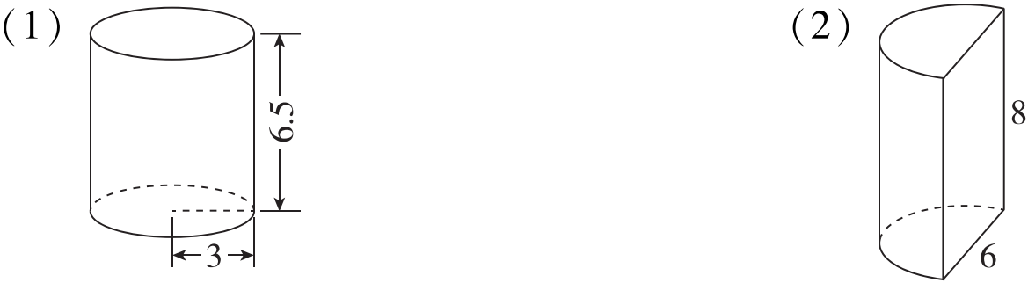

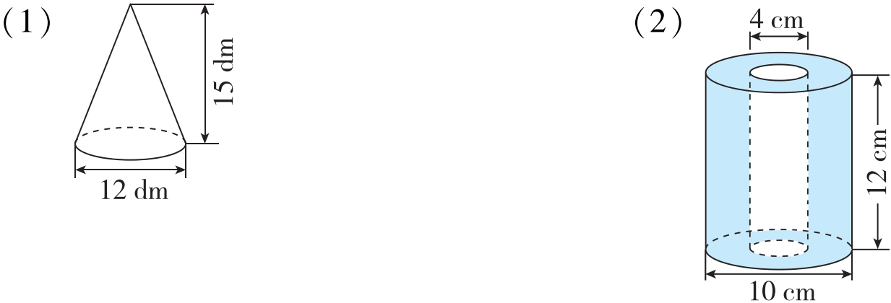2.计算它们的体积。(每小题4分，共8分)

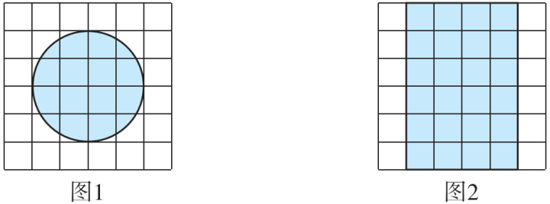3.一个圆柱形零件，从上面看到的图形如图1，从前面看到的图形如图2。(图中每个小正方形的边长是1厘米)

(1)这个圆柱形零件的底面直径是(　　　)厘米，高是(　　　)厘米。(2分)

(2)求这个零件的体积。(4分)

五、聪明的你，答一答。(共35分)

1.下图的“博士帽”是用卡纸做成的(帽穗除外)，上面是边长为30 cm的正方形，下面是底面直径是18 cm、高是8 cm的无盖无底的圆柱。制作100顶这样的“博士帽”，至少需要卡纸多少平方分米？(5分)

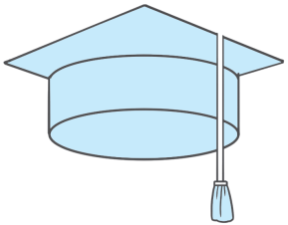

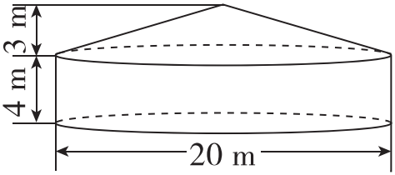2.牧民搭起的蒙古包如图所示，这个蒙古包的体积是多少立方米？(5分)

3.一根圆柱形木材长30 dm，底面直径是4 dm，分成3个相等的圆柱后，表面积增加了多少平方分米？(5分)

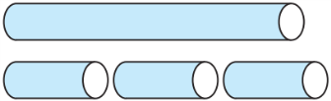

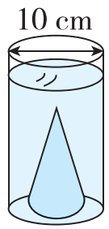4.一个圆柱形玻璃容器装有水，在水里浸没一个底面半径为3 cm，高为10 cm的圆锥形铁块(如图)，如果把铁块从容器中取出，容器里的水面要下降多少厘米？(5分)

5.葡萄酒瓶内装酒的高度正好等于圆锥形高脚酒杯的高度(如图)，已知酒瓶底面内直径是8 cm，高脚酒杯上口内直径也是8 cm，如果把酒瓶中的葡萄酒全部倒入高脚酒杯中，可以倒满几杯？(5分)

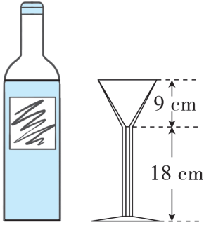

6.一台压路机的前轮是圆柱形。轮宽1.5米，直径是0.8米。这台压路机每分钟向前滚动20周。这台压路机15分钟压路多少平方米？(5分)

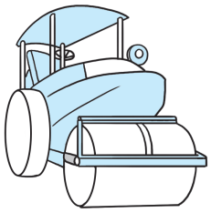

7.一个长方体的木块，它的长、宽、高的比是432。这个长方体木块的长是12 cm，现在将这个长方体木块削成一个体积最大的圆柱，这个圆柱的体积是多少立方厘米？(5分)

★挑战题：天才的你，试一试。(10分)

一段圆柱形木料，如果截成两个小圆柱体，表面积增加25.12 cm2，如果沿底面直径劈成两半，表面积增加16 cm2，这段圆柱形木料的表面积是多少？

**答案**

一、1. 656　5.2　8.05　5.025

2. 6　3. 12.56　5　4. 3140

5. 28.26　22.608立方米

【点拨】别忘了带单位。

6．9　7. 圆锥　25.12　8. 2.7厘米

9．63 dm3　21 dm3　10. 16

二、1.×　2.×　3.×　4.√　5.×

三、1.D　2.A　3.D　4.C　5.C　6.C　7.C

8．D

四、1.(1)3×3×3.14×2＋2×3×3.14×6.5＝178.98(m2)

(2)6×3.14×8÷2＋(6÷2)2×3.14＋6×8＝151.62(m2)

2. (1)12÷2＝6(dm)

3.14×62×15×＝565.2(dm3)

(2)10÷2＝5(cm)　　4÷2＝2(cm)

3. 14×52×12－3.14×22×12＝791.28(cm3)

3. (1) 4　6

(2)3.14×(4÷2)2×6＝75.36(立方厘米)

五、1.1顶：3.14×18×8＋30×30＝1352.16(cm2)

100顶：1352.16×100＝135216(cm2)＝1352.16(dm2)

答：至少需要卡纸1352.16 dm2。

【点拨】紧扣关键词“无盖无底”及注意单位的变化。

2. 20÷2＝10(m)

　 3.14×102×4＋3.14×102×3×

＝1256＋314

＝1570(m3)

答：这个蒙古包的体积是1570 m3。

3．4÷2＝2(dm)

3.14×22×4＝50.24(dm2)

答：表面积增加了50.24 dm2。

4．3.14×32×10×＝94.2(cm3)

(10÷2)2×3.14＝78.5(cm2)

94.2÷78.5＝1.2(cm)

答：容器里的水面要下降1.2 cm。

5．方法一：3.14×(8÷2)2×(18＋9)÷[3.14×(8÷2)2×9×]＝9(杯)

方法二：(18＋9)÷9×3＝9(杯)

答：可以倒满9杯。

6．0.8×3.14×1.5×20×15＝1130.4(平方米)

答：这台压路机15分钟压路1130.4平方米。

【点拨】这题主要求压路机前轮的侧面积。

7．宽：12÷4×3＝9(cm)

高：12÷4×2＝6(cm)

9÷2＝4.5(cm)

3.14×4.52×6＝381.51(cm3)

答：这个圆柱的体积是381.51 cm3。

挑战题：底面积：25.12÷2＝12.56(cm2)

因为12.56＝3.14×22，所以底面半径为2 cm。

高：16÷2÷(2×2)＝2(cm)

表面积：25.12＋2×2×3.14×2＝50.24(cm2)

答：这段圆柱形木料的表面积是50.24 cm2。

【点拨】截成两个小圆柱体，表面积增加25.12 cm2，说明25.12 cm2是两个横截面的面积，也就是2个底面的面积，如果沿底面直径劈成两半，表面积增加16 cm2，说明由直径和高围成的2个长方形的面积是16 cm2。